Щедринова Людмила Николаевна

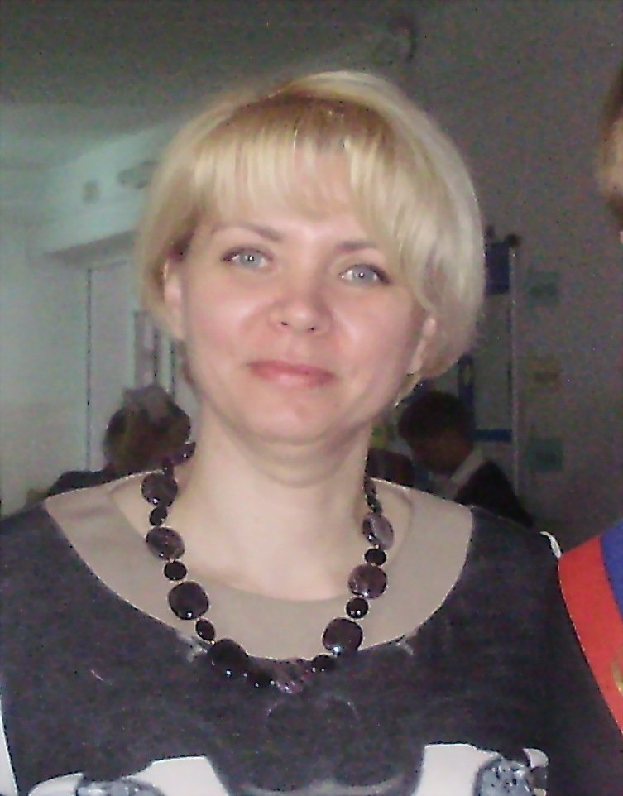
Учитель изобразительного искусства и черчения
первая квалификационная категория
педагогический стаж 32 года, в данной школе 32 года

Образование высшее:
Образование высшее. Окончила в 1989 году Тульский государственный педагогический институт
им. Л. Н. Толстого по специальности
«Общетехнические дисциплины и труд», присвоена квалификация «Учитель общетехнических дисциплин».

В межаттестационный период прошла курсы повышения квалификации:
«Модернизация содержания обучения и методики преподавания по межпредметным технологиям», 72ч., 2019г.;
«Совершенствование предметных и методических компетенций педагогических работников (в том числе в области формирования функциональной грамотности) в рамках реализации федерального проекта «Учитель будущего»», 112ч., 2020г.;
«Организация проектно-исследовательской деятельности в условиях реализации ФГОС» 36 ч., 2020 г.,
«Современные методы арт-терапии: базовые техники», 72 ч., 2021 г.
«Педагогические компетенции инклюзивного образования. Организация системной педагогической работы с обучающимися с ограниченными возможностями здоровья (ОВЗ) в соответствии с ФГОС - 21» 144 ч 2022 г.

Награды учителя:
Международный уровень
1. |  | Активное участие в работе международного проекта для учителей compedu.ru | 2022 г. |  | Благодарность
2. |  | Публикация педагогического опыта на сайте «Солнечный свет» | 2022 г. |  | Свидетельство
Всероссийский уровень
3. | Благодарность за вклад в методическое обеспечение учебного процесса по преподаваемой дисциплине. сайт infourok.ru |  |  | 2021 г. |  | Благодарность
4. | Публикация рабочей программы "Изобразительное  искусство" (6 класс) на сайте infourok.ru |  |  | 2022 г. |  | Свидетельство
5. | Публикация рабочей программы "Изобразительное искусство" (7 класс) на сайте infourok.ru |  |  | 2022 г. |  | Свидетельство
6. | Публикация разработки урока "Перспективные построения интерьера комнаты" на сайте infourok.ru |  |  | 2022 г. |  | Свидетельство
7. | Публикация технологической карты урока «Народные праздничные гулянья» 5 класс на сайте  multiurok.ru |  |  | 2022 г. |  | Свидетельство
8. | Публикация рабочей программы «Черчение»  8 класс на сайте multiurok.ru |  |  | 2022 г. |  | Свидетельство
9. | Публикация рабочей программы «Черчение»  9 класс на сайте multiurok.ru |  |  | 2022 г. |  | Свидетельство
10. | Публикация элективного курса «Начертательная геометрия» на сайте multiurok.ru |  |  | 2022 г. |  | Свидетельство
11. | Участие во Всероссийской блиц-олимпиаде «Педагогический кубок»: совокупность обязательных требований к основному общему образованию по ФГОС. |  |  | 2022 г. |  | Диплом 1место
12. | Участие во Всероссийской олимпиаде руководителей и педагогов общеобразовательных организаций. |  |  | 2022 г. |  | Диплом
Региональный уровень
13. | Департамент образования и молодёжной политики Ханты-Мансийского автономного округа - Югры  «За многолетний добросовестный труд» |  | 2019 г. |  | Благодарственное письмо
Муниципальный уровень
14. | Подготовка победителей и призёров городского фестиваля детского творчества «Югорка» |  | 2020 г. |  | Благодарность
15. | Организация выставки детских рисунков, посвященных Дню защитника Отечества на базе ХКО «Мегион» |  | 2020 г. |  | Благодарственное письмо
16. | Организация в проведении учебно-полевых сборов ОД «Казачий дозор» |  | 2021 г. |  | Грамота
Школьный уровень
17. | Активное участие в проведении школьной научно-практической конференции «Мы исследуем мир» |  | 2019 г. |  | Благодарственное письмо
18. | Активная профориентационная работа с учащимися |  | 2020 г. |  | Грамота

Список ссылок на web-страницы

1. Документ об образовании https://cloud.mail.ru/public/F4R2/bC5xMDj1o
2. Курсы повышения квалификации https://cloud.mail.ru/public/K8Go/vt9N3mLGv
3. Награды учителя https://cloud.mail.ru/public/8jGB/pKWqTwQxp
4. Награды обучающихся и учителю за обучающихся https://cloud.mail.ru/public/MPif/77a2Lk2bm
5. Рабочие программы и рецензии https://cloud.mail.ru/public/A95V/paodA4cRY
6. Программы элективных курсов https://cloud.mail.ru/public/piQs/ggs29zhtg
7. Разработки открытых уроков и мероприятий https://cloud.mail.ru/public/H5Hk/enssZCLZw
8. Проектные и исследовательские работы учащихся https://cloud.mail.ru/public/MEWM/U6wcV3vpv
9. Публикации и выступления на ГМО, ШМО https://cloud.mail.ru/public/3dnF/xB22Dsj2W
10. Проведение выставок https://cloud.mail.ru/public/cW9m/5R4rgzQxW
11. Применение ИКТ, учитель цифрового века https://cloud.mail.ru/public/fKuQ/ofiTYZYHd
12. Вебинары, конференции https://cloud.mail.ru/public/41a4/oMv3Tmcmu
13. Классное руководство https://cloud.mail.ru/public/8WqB/6rvWp5gGs
14. Дипломы профессиональных конкурсов https://cloud.mail.ru/public/CUvs/Na1hav4eK
15. Экспертная деятельность https://cloud.mail.ru/public/TCJh/UXTcGnNjN
16. Перспективный план по саморазвитию https://cloud.mail.ru/public/bqjp/eYjSWDwFS
17. Папки индивидуальных достижений. https://cloud.mail.ru/public/57P5/fQsassHfY
18. Социальное партнёрство https://cloud.mail.ru/public/TgsJ/Dr99SKdK7
19. Внеурочная деятельность по профилю https://cloud.mail.ru/public/ULgF/26k9Lc472

